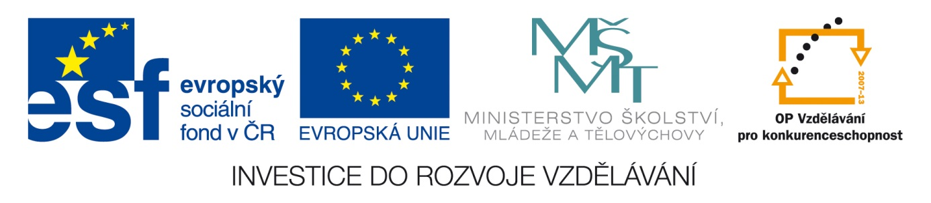Šablona: ČG2-II
Sada: 2 Člověk ve společnosti
Vzdělávací jazyk: Jazyk a jazyková výchova
Ročník: 8.
Učivo: Stát a právo – informace o zaměstnání
Duma číslo: 2
Vypracovala: Mgr. Marketa Zikmundová

Práce rozdělujeme do 2 skupin, na práci tělesnou a na duševní práci.
Přečti si názvy.
Cukrář, čalouník, ekolog,, elektrikář, fotograf, filmař, herec, instalatér, kadeřnice, kominík, kuchařka, lékař, masérka, malíř natěrač, novinář, opravář, pečovatelka, podnikatel, pokrývač, policista, prodavačka, rybář, ředitelka, sklář, spisovatel, soudce, šatnářka, učitelka, tesař, truhlář, umělec, uklizečka, veterinář, zahradní, záchranář, zedník, zemědělec, zpěvák, železničář.

Vyber si , která 3 zaměstnání se ti líbí………………………………………….
Vyber si, která 3 zaměstnání bys nechtěl-a dělat………………………………..

Zkus rozdělit přečtená zaměstnání do dvou skupin.
Práce tělesná Práce duševní

Vyhledej--- jaká je třeba kvalifikace-vzdělání- pro jednotlivá zaměstnání.
Základní škola odborné učiliště maturita vysoká škola

Vypravuj, co a jak mohou poradit.
Rodina-úzká , široká-
Škola- třídní učitel, učitel PV, výchovný poradce
Poradna-PPP v PT-
Úřad práce-
Inzeráty-
Letáky-
Rozhlas-
Televize-
Informační centrum pro mládež-
PC-

